A: | CIMATEL IMPORTACIONES SRL. |  |  |  | FECHA: | 20 / 07 / 2022 |  |  | COT #: | COT70 / 2022
ATN: |  | TEC. ALEX GARCIA ARISPE |  |  |  |  | DE: | ING. AMILCAR MARTINEZ |  |  | PAGINAS: | 1/2
CIUDAD / PAIS : |  |  |  | CBBA/ BOLIVIA |  |  | REF.: | ARTEFACTOS DE ILUMINACION
EMAIL: |  |  | ventas@cimatelsrl.com

PLANETARIO
 | CANT | UNI | CAT | MODELO | DESCRIPCION | UNIT BS | VALOR BS
1 | 4 | pzs | 018419 | PLANETARIO | BASE UNIVERSAL P/POSTE 2" C/SOQUET E-27 CINCADO | 94,30 | 377,20
2 | 4 | pzs | 018566 | PLANETARIO | CUBIERTA MOLDEADO ACRILICO BLANCO LECHOSO CIEGO DIA=45x22.5 cms | 116,40 | 465,60
3 | 4 | pzs | 018522 | PLANETARIO | DIFUSOR MOLD. ACRIL. BLANCO LECHOSO C/CALADO 13cms DIA=45x22.5cms | 118,60 | 474,40
4 | 4 | pzs | 018577 | PLANETARIO | ARO METALICO FORMADO C/EMPAQUETADURA 45x2 cms. NEGRO | 89,40 | 357,60
 |  |  |  |  |  | TOTAL Bs.= | 1674,80

- PLANETARIO.

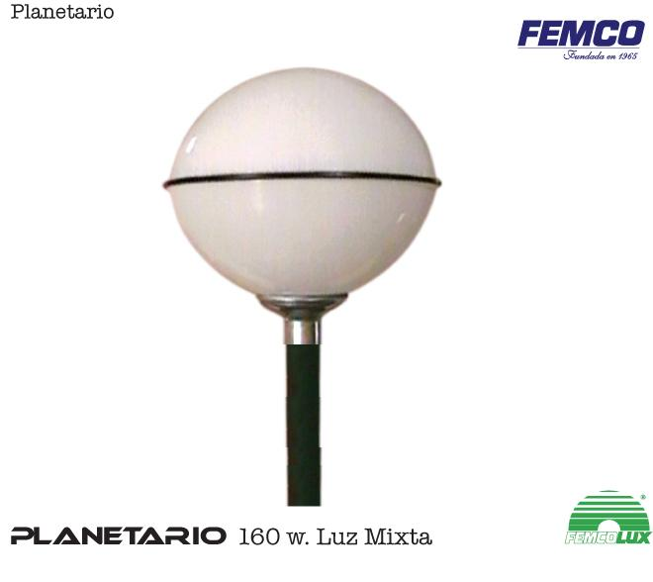

CONDICIONES GENERALES DE VENTA.

- PRECIOS: EN BOLIVIANOS, INCLUYEN TODOS LOS IMPUESTOS DE LEY.
- FORMA DE PAGO: AL CONTADO O DEPOSITO BANCARIO
- GARANTIA: DE UN AÑO CONTRA FALLAS DE FABRICACION, NO ASI DE MAL USO.
- TIEMPO DE ENTREGA: 24 HORAS, POSTERIOR A CONFIRMACION DE PEDIDO.
- MARCA: FEMCOLUX – FEMCO
- PROCEDENCIA: BOLIVIA
- VALIDEZ DE LA PROFORMA: 30 DIAS

ING. AMILCAR MARTINEZ A.
TEL. (591) - 4 - 4791022
FAX. (591) - 4 - 4791025
CEL. 77441356
DEPARTAMENTO DE VENTAS.
FEMCO SRL

